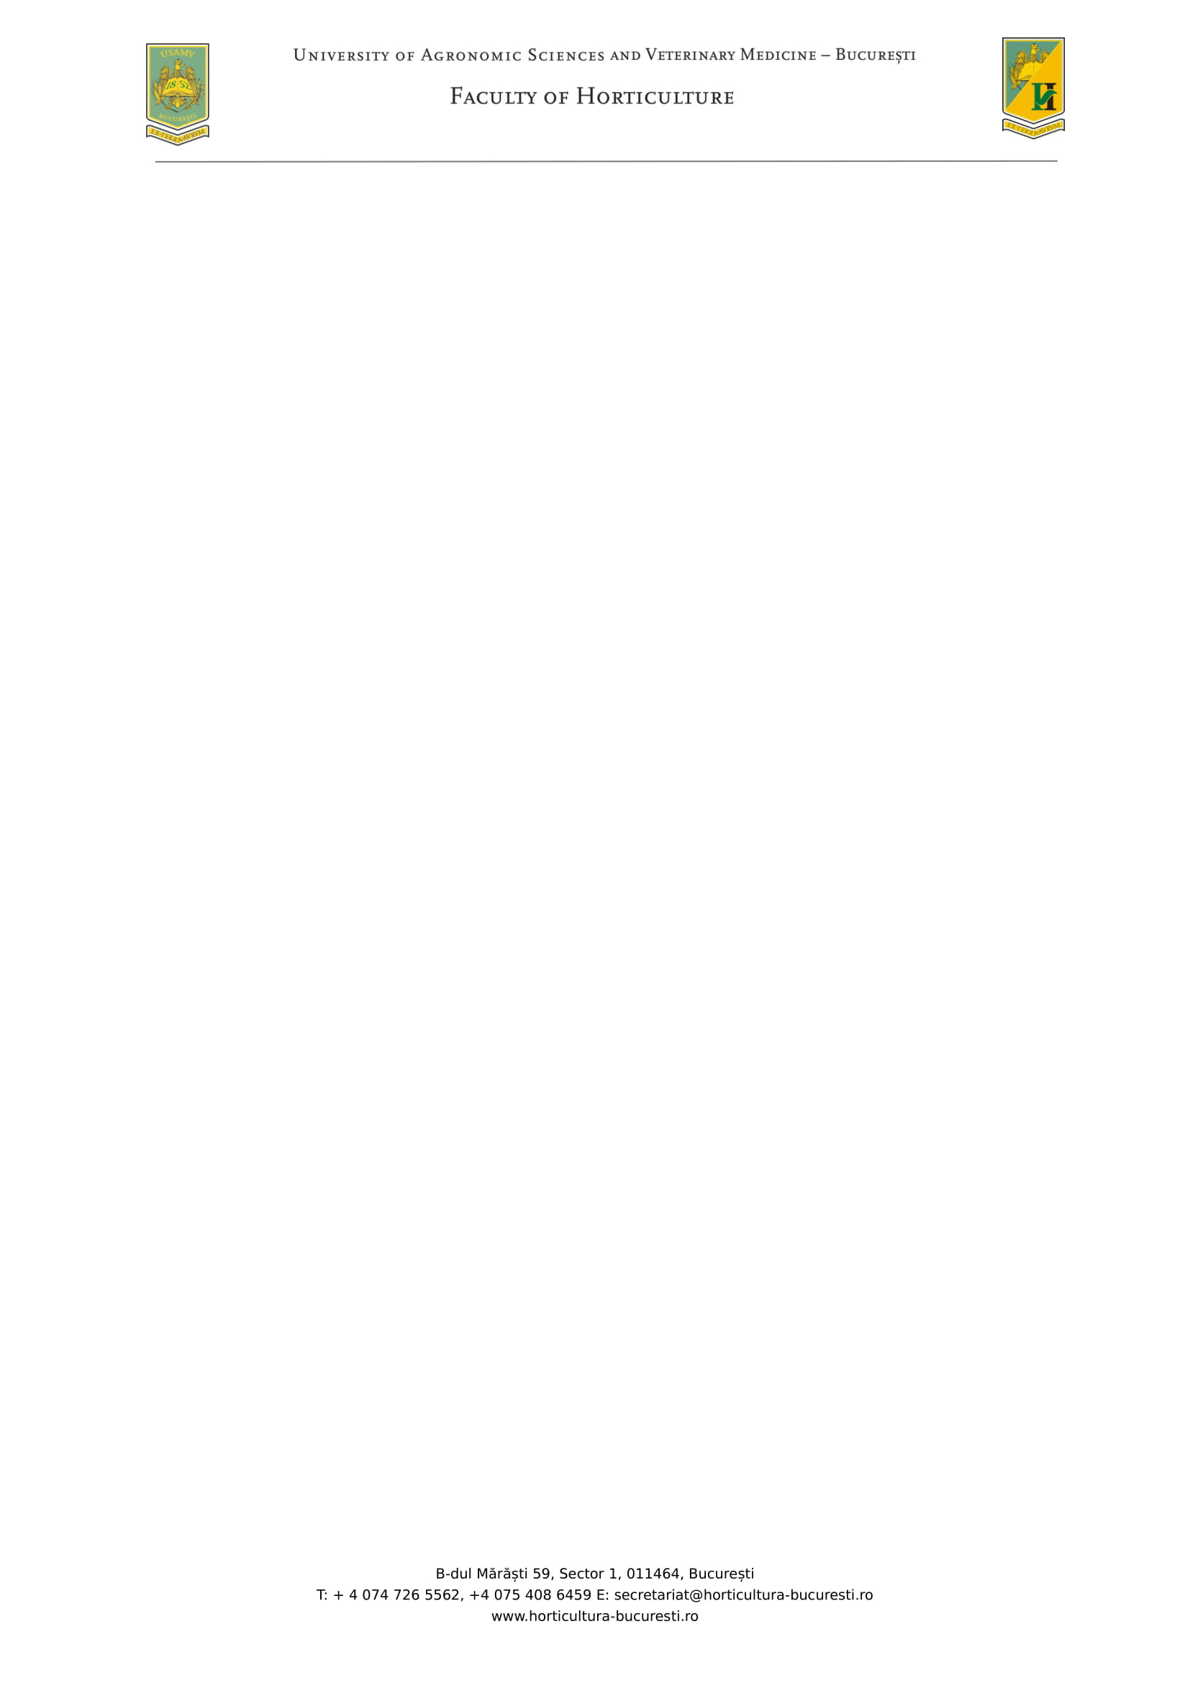

**METODOLOGIA**

**PRIVIND SUSŢINEREA EXAMENULUI DE DIPLOMĂ ŞI ÎNTOCMIREA PROIECTULUI – PROGRAM DE STUDII HORTICULTURĂ IF**

**1. Susţinerea examenului de diplomă**

▪ Finalizarea studiilor se încheie cu susţinerea **Examenului de Diplomă**.

▪ Examenul de Diplomă cuprinde 2 probe:

1. Proba orală pentru evaluarea cunoștințelor fundamentale și de specialitate – probă eliminatorie.
2. Susţinerea proiectului de diplomă - oral (prezentarea orală a lucrării de diplomă inclusiv a planșelor și pieselor desenate).

▪ Înscrierea la Examenul de Diplomă se face prin depunerea la secretariatul facultății a unui **Dosar de înscriere** de către fiecare absolvent cu cel puţin 10 zile înainte de data la care este programată începerea examenului. Odată cu dosarul de înscriere se depune şi Lucrarea de Diplomă elaborată de către absolvent, cu acordul îndrumătorului ştiinţific care semnează că este de acord cu susținerea.

▪ ***Dosarul trebuie sa cuprindă următoarele*** ***documente***: cererea de înscriere, declarația de autenticitate, fișa de lichidare, 2 fotografii color ¾ și lucrarea de diplomă în format fizic și electronic.

▪ **Tema Proiectului de Diplomă** trebuie să fie în aria uneia dintre disciplinele de specialitate cuprinse în Planul de învățământ al programului de studii.

▪ Studenții vor putea consulta tematica pentru proiectele de diplomă pusă la dispoziție de cadrele didactice în platforma Academic fără a fi însă limitate doar la acestea. În acord cu cadrul didactic pot alege și o altă temă de cercetare în domeniul disciplinei de profil.

▪ Comisia va accepta doar lucrările care sunt avizate de îndrumătorul ştiinţific şi care corespund din punct de vedere ştiinţific şi al formei de prezentare/redactare !

▪ Îndrumătorul ştiinţific al lucrării de diplomă poate fi unul din următoarele cadre didactice: profesor, conferenţiar, şef de lucrări sau asistent cu titlul de doctor din cadrul USAMV Bucureşti care a desfăşurat activităţi didactice la programul de studiu respectiv. Cadrele didactice de la alte specializări/facultăţi/universităţi şi cercetătorii din diferite instituţii de cercetare pot fi îndrumători de proiecte de diplomă numai în cotutelă cu un profesor, conferenţiar, şef de lucrări sau asistent cu titlul de doctor din cadrul USAMV Bucureşti care a desfăşurat activităţi didactice la programul de studiu respectiv.

▪ **Proiectul de diplomă se susţine oral în faţa Comisiei**, prezentarea având caracter public.

Pentru prima probă orală, membrii comisiei adresează întrebări studentului în vederea aprecierii cunoștințelor de specialitate. Durata acesteia este estimată la 5-8 minute.

La cea de a doua probă orală, prezentarea proiectului de diplomă se bazată pe un suport vizual explicit, realizat cu ajutorul unor programe specializate la alegere și se va face într-un timp de aproximativ 10-12 minute, incluzând și întrebările din partea membrilor comisiei.

▪ Președintele comisiei poate întrerupe susţinerea pentru depăşirea timpului alocat.

▪ Prezentarea va începe cu titlul proiectului de diplomă, numele absolventului și al îndrumătorului științific, după care se vor prezenta pe scurt obiectivele temei, localizarea în timp și spațiu a cercetării, materialul și metoda de lucru. Prezentarea va continua cu rezultatele obținute, evidențiindu-se rezultatele cu caracter de originalitate sau inovative, importanța teoretică și practică a acestora, concluziile și eventualele recomandări formulate pe baza cercetărilor și a studiilor proprii.

▪ După încheierea susţinerii, membrii comisiei adresează candidatului întrebări referitoare la conţinutul şi prezentarea proiectului.

* Nota de promovare trebuie să fie de minim 5,00 (cinci) pentru fiecare din cele două probe.
* Media de promovare a examenului de diplomă este de cel puțin 6,00 (șase).
* Nota fiecărei probe, calculată ca medie aritmetică a notelor membrilor comisiei de examen precum și media examenului de diplomă se determină cu două zecimale, fără rotunjire. Notele acordate de membrii comisiei sunt numere întregi de la 1 la 10.

▪ Rezultatele se comunică prin afişare, în termen de cel mult 48 de ore de la data susţinerii examenului, pe pagina web a facultății / platforma Academic / avizier.

**2. Structura Proiectului de Diplomă**

▪ Titlul Proiectului de diplomă trebuie să fie concret şi să reflecte conţinutul cercetărilor efectuate.

▪ Proiectul de diplomă va fi structurat în conformitate cu cerinţele specifice temei abordate.

* Prima pagină a lucrării va cuprinde antetul facultății, numele universității și al facultății, numele programului de studiu, titlul, numele autorului și al îndrumătorului / îndrumătorilor, anul și orașul. Pe această pagină, îndrumătorul / îndrumătorii științific(i) își va/vor da acordul cu privire la susținerea lucrării.
* Următoarea pagină poate fi dedicată Mulțumirilor (opțional – în cazul colaborării cu mai mulți specialiști în cadrul îndrumării interdisciplinare).
* Abrevieri (opțional – doar în cazul în care utilizarea acestora este inevitabilă).

Lucrarea va fi structurată pe capitole şi subcapitole si trebuie să conţină:

* Cuprins
* Capitolul I Stadiul actual al cunoaşterii în domeniul temei abordate (5-10 pagini)
* Capitolul II Contribuţii proprii (35-45 de pagini)

2.1 Justificarea temei

2.2 Obiectivele cercetărilor

2.3 Material şi metodă

2.4 Rezultate obţinute

2.5 Concluzii şi recomandări

* Bibliografie

Denumirea capitolelor si subcapitolelor din structura lucrării de mai sus nu se modifică. Personalizarea denumirilor este posibilă în cazul subdiviziunilor de capitole/subcapitole

Ex: 2.4.1. Rezultate cu privire la particularitățile de creștere a soiurilor de piersic studiate

* Cuprinsul trebuie să includă toate părţile componente ale lucrării şi paginaţia acestora.
* Stadiul actual al cunoaşterii constituie suportul teoretic pe care se bazează proiectul de diplomă şi va cuprinde un studiu asupra literaturii de specialitate referitoare la tema abordată. Citările bibliografice din text trebuie să se regăsească la finalul lucrării în lista bibliografică. Acest capitol poate conţine unul sau mai multe subcapitole, după cum consideră autorul că este necesar (5-10 pagini maxim).

Contribuţii proprii: 35-45 de pagini.

* Justificarea temei, cca ½ pag., în care se argumentează alegerea temei de cercetare din perspectiva nevoilor de cunoastere, însemnătatea și relevanța acestora pentru domeniul horticol și pentru fermieri. Nu se recomandă să apară motivația personală pentru care a fost aleasă tema.
* Obiectivele cercetării se prezinta succint si clar, si se vor regasi in rezultatele obtinute (cca ½ pag). Fiecare lucrare trebuie să aibe conțină două obiective de cercetare.
* Material şi metodă, cuprinde date şi informaţii privind amplasarea experienţei (aşezarea geografică, condiţiile pedoclimatice, prezentarea unităţii economice luată în studiu etc.), materialul biologic studiat (soiurile, hibrizii și o scurtă descriere a lor), observaţiile, măsurătorile, determinările şi analizele efectuate (precizând echipamentele cu care s-au realizat și metodele de lucru, lucrările specifice aplicate), prelucrarea şi interpretarea datelor experimentale (metodele de analiză statistică folosite) etc.
* Rezultatele obţinute trebuie să reprezinte partea cea mai consistentă a lucrării, în care sunt prezentate şi discutate rezultatele obţinute de autor în urma propriilor cercetări. Din această parte de lucrare, vor fi selecţionate cele mai importante şi reprezentative aspecte şi rezultate pentru a fi prezentate în faţa comisiei în cadrul susţinerii publice.
* Concluziile reprezintă partea finală a proiectului, în care se prezintă în mod sintetic si concis cele mai importante rezultate obţinute (fără a se relua aspectele deja prezentate în capitolul de rezultate), se evidenţiază valoarea lor teoretică şi practică, gradul lor de originalitate.
* Recomandările se fac pe baza rezultatelor obţinute în urma cercetărilor efectuate şi prezentate în lucrare, care pot avea importanţă aplicativă, practica și ştiinţifică.
* Concluziile şi eventual recomandările pot fi structurate pe una maxim două pagini.
* Bibliografia trebuie să cuprindă toate titlurile din literatura de diplomă folosite ca bază de documentare, ce trebuie să fie menţionate în limba în care au fost consultate (nu vor fi traduse).

▪ Proiectul de diplomă trebuie să fie redactat cu diacritice, fără greşeli gramaticale, într-un limbaj academic impersonal, caracteristic lucrărilor de cercetare.

**3. Redactarea Proiectului de Diplomă**

▪ Formatul paginii este A4, printare față-verso, cu următoarele margini: 3 cm stânga, 2 cm sus, 2 cm dreapta şi 2 cm jos.

▪ Paginile vor fi numerotate în partea de jos, centrat, utilizând fontul „Times New Roman” mărime 10. Paginaţia va începe cu numărul 1 la Cuprins (coperta interioară nu va fi numerotată).

▪ Fontul utilizat pentru redactarea proiectului va fi „Times New Roman 12”, cu spaţiere la un rând şi jumătate.

▪ Titlul capitolelor va fi „Times New Roman 14”, majuscule, bold, aliniat „Centrat”.

▪ Titlul subcapitolelor va avea mărime „Times New Roman 12”, bold, fără majuscule, aliniat „Justify”, indentat la un tab (1,25 cm).

▪ Textul lucrării va avea mărime „Times New Roman 12”, aliniat „Justify”, cu paragrafe indentate la un tab (1,25 cm).

▪ Denumirile latineşti ale genurilor şi speciilor (plante, insecte, animale etc.) vor fi scrise cu italic, mărime corespunzătoare locului unde apar aceste denumiri (titlul lucrării, titlul capitolelor și subcapitolelor, textul propriu-zis al lucrării).

▪ Informaţiile preluate, citate sau analizate din surse bibliografice, vor fi urmate de citarea între paranteze a autorilor (nume, an). Exemplu: pentru un singur autor (Ionescu, 2008); doi autori (Ionescu şi Ștefan, 2007); mai mulţi autori (Ionescu şi colab., 2006).

▪ Tabelele vor fi redactate după cum urmează: Deasupra titlului tabelului se indică numărul tabelului, de mărime 12, boldat, aliniat „Dreapta”, sub forma: „Tabelul 1.1”. Numărul este format din numărul capitolului şi numărul tabelului din capitolul respectiv. Titlul tabelului se scrie deasupra tabelului (sub numărul tabelului), de mărime 12, boldat, aliniat „Centrat”. Textul tabelului va fi de mărime 12, aliniat „Centrat”. În tabelele cu multe date, se pot folosi şi fonturi mai mici (min. 8), precum şi spaţierea la un rând. Atunci când tabelul conţine date din literatura de specialitate, la baza tabelului se prezintă sursa, de mărime 10, aliniat „Stânga”, astfel: „După: autor principal, an, pagina” sau „Sursa: autor principal, an, pagina” utilizând „Times New Roman”.

▪ Graficele şi figurile vor fi redactate după cum urmează: - Sub grafic sau figură se indică numărul graficului sau figurii, de mărime 12, boldat, aliniat „Centrat”. Numărul este format din numărul capitolului şi numărul graficului sau a figurii din respectivul capitol, sub forma: Figura 1.1. Denumirea graficului sau figurii este în continuarea numărului, de mărime 12, aliniat „Centrat”.

Denumirea trebuie să fie sugestivă pentru conţinutul şi structura figurii sau a graficului. Atunci când graficul sau figura conţine date din literatura de specialitate, la baza graficului sau figurii se prezintă sursa, de mărime 10, aliniat „Stânga” (înainte de număr şi denumire), astfel: „După: autor principal, an, pagina” sau „Sursa: autor principal, an, pagina”.

▪ Bibliografia trebuie să îndeplinească următoarele cerinţe:

- Sursele bibliografice trebuie să fie numerotate şi se trec în ordine alfabetică şi cronologică, începând cu sursele la care se poate menţiona numele autorului, continuând cu sursele la care nu se poate menţiona autorul (de exemplu, legislaţie, documente de sinteză etc.), situaţie în care, în loc de numele autorului, se va folosi „***” şi încheind cu sursele consultate pe Internet. - Sursele bibliografice la care se poate menţiona autorul se vor specifica astfel: primul autor va avea numele urmat de iniţiala (iniţialele) prenumelui, iar ceilalţi autori vor avea iniţiala (iniţialele) prenumelui urmat de nume. După numele autorului (autorilor) se scrie anul apariţiei urmat de denumirea articolului şi/sau a cărţii, editura şi locul apariţiei (pentru cărţi), volumul, numărul articolului, prima şi ultima pagină a lucrării citate (pentru lucrări ştiinţifice).

▪ Exemplu: Ionescu D., Ștefan I., 2008. Tehnici noi de conducere a mărului. Editura Ceres, Bucureşti.

- Sursele bibliografice la care nu se poate menţiona autorul se vor specifica astfel: ***, anul apariţiei urmat de denumirea articolului şi/sau a cărţii, editura şi locul apariţiei (pentru cărţi) sau volumul, numărul acestuia, prima şi ultima pagină a lucrării citate (pentru lucrări ştiinţifice).

▪ Exemplu: *** 2008, Date statistice privind suprafeţele cultivate cu viță de vie. Ministerul Agriculturii şi Dezvoltării Rurale, Bucureşti.

- Sursele bibliografice consultate pe Internet se vor specifica prin pagina care a fost consultată cu data la care a fost accesată resursă electronică

▪ Exemplu: http://www.madr.ro/ (accesed 30.04.2023)

**4. Prezentarea Proiectului de Diplomă**

▪ Proiectul de diplomă va avea un număr de **minim 30** și respectiv **maxim 50 de pagini** fără a include în acest număr și eventualele anexe.

▪ Proiectul de diplomă trebuie legat corespunzător iar la final sa conțină un CD/Memory stick cu forma electronică a lucrării.

▪ Culoarea coperții va fi de culoare verde închis.